Október
07. | 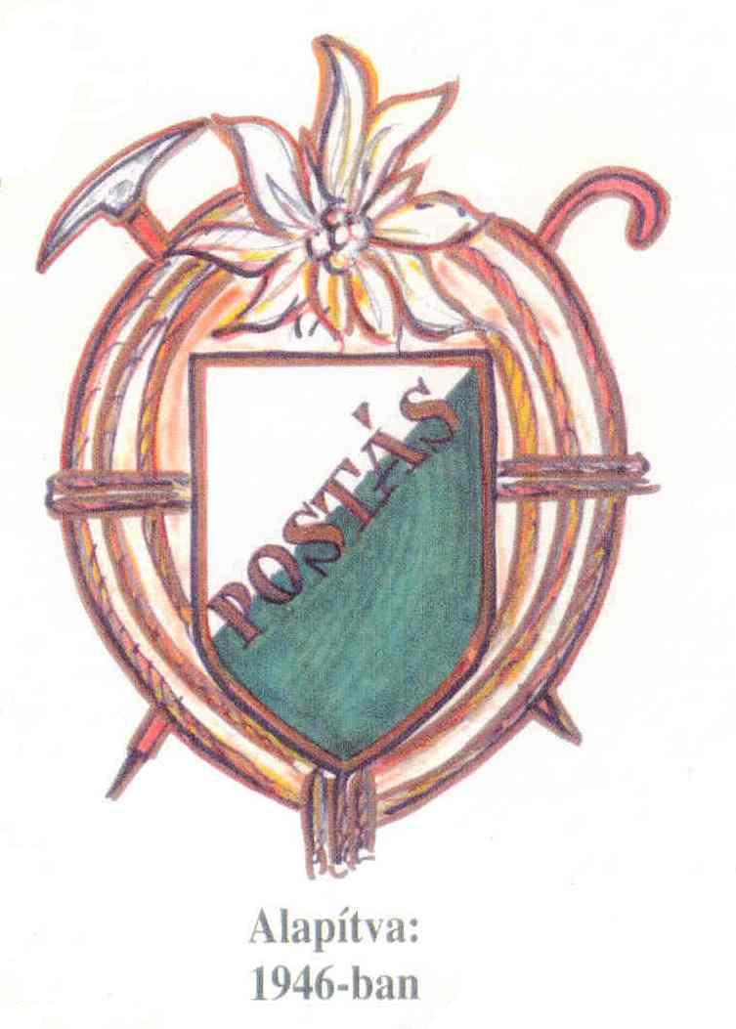
  Gyalogló Világ nap túra DSB, Szabadidősport Szöv., Városi TB. DPSE
 | Találkozás: 9:00 Tómalom utca vége, körforgalomnál
 | Túratáv: 7, 9 és 11 km Túra vége Fertőrákos
 | További információ: Bartokos Alfréd 06-30 / 8129-610
14. | Séta túra Scarbantia Természetbarát szakosztály
 | Találkozás: 9:00 Uszodánál
 | Útvonal: Uszoda - Tirring út - Hotel Lővér
 | Túratáv: 1300 m Szint: 29/31 m
20. | Harkáról kis és nagy túra, SVSE
 | Találkozás: a 8:35-ös harkai buszon
 | Kis túra útvonala: Harka - Füzes, lovastanya - Fillér erdő - Lőtér - Spartacusz emlékkő - Ojtozi fasor - Hotel Lővér
 | Túratáv: 7 km 178/114 m
 | Nagy túra útvonal: Harka - Füzes, lovastanya - Kánya szurdok - Muck - Seprőkötő hegy - kis Ultra - Természetbarát kopjafa - Ifjúsági tábor buszmegálló
 | Túratáv: 12 km 207/371m
 | Érdeklődés: Schlosser Péter 06-30/6878-765
20. | Látogatás a Hubertus Turistaházhoz Lővér TE
 | Találkozás: 9:00-kor Tercia parkolóban
 | Túratáv: 7 km
21. | Dél Hansági túra
 | Bővebben később
30.
  Temetőtúra DPSE
 | Találkozás: 14:00 az Evangélikus temető előtt

